
disciplina: Sistemas de Banco de Dados 1 turma: A 1°/2019
professor: Vandor Rissoli
aluno: Lieverton Silva matrícula: 17/0039251
atividade: aula 4 exercício 6

MODELO ENTIRDADE-RELACIONAMENTO (ME-R)

Entidades:
PROPRIETARIO
MODELO
CATEGORIA
VEICULO
LOCAL
AGENTE
TIPO_INFRACAO
INFRACAO

Atributos:
PROPRIETARIO (cpf, nome, (lagradouro, numero, cidade, bairro, estado, complemento, cep), {telefone}, sexo, dtNascimento, idade)
MODELO (codModelo, nomeModelo)
CATEGORIA (codCategoria, nomeCategoria)
VEICULO (placa, numeroChassi, cor, codModelo, codCategoria, ano, cpf)
LOCAL (codLocal, latitude, longitude, velocidadePermitida)
AGENTE (matricula, nome, dtContratacao, tempoServico)
TIPO_INFRACAO (codInfracao, descricao, valor)
INFRACAO (idInfracao, placa, dataHora, codInfracao, codLocal, velocidadeAferida, matricula)

Relacionamentos:

PROPRIETARIO – possui – VEICULO
Um PROPRIETARIO possui um ou mais veículos e um VEICULO é de apenas um proprietário.
Cardinalidade: 1 : n

VEICULO – tem – MODELO
Um VEICULO tem um modelo e um MODELO pode ser de um ou vários veículos.
Cardinalidade: n : 1

VEICULO – tem – CATEGORIA
Um VEICULO tem uma categoria e uma CATEGORIA pode ser de um ou vários veículos.
Cardinalidade: n : 1

VEICULO – comete – INFRACAO
Um VEICULO comete uma ou mais infração e uma INFRACAO é cometida por um veículo.
Cardinalidade: 1 : n

INFRACAO – tem – TIPO_INFRACAO
Uma INFRACAO tem um tipo de infração e um TIPO_INFRACAO pode ser de uma ou várias infrações.
Cardinalidade: n : 1

INFRACAO – contem – LOCAL
Uma INFRACAO contem um local e um LOCAL pode ser de uma ou várias infrações.
Cardinalidade: n : 1

AGENTE – aplica – INFRACAO
Um AGENTE aplica uma ou várias infrções e uma INFRACAO é aplicada por um agente.
Cardinalidade: 1 : n

DIAGRAMA ENTIDADE-RELACIONAMENTO (DE-R)

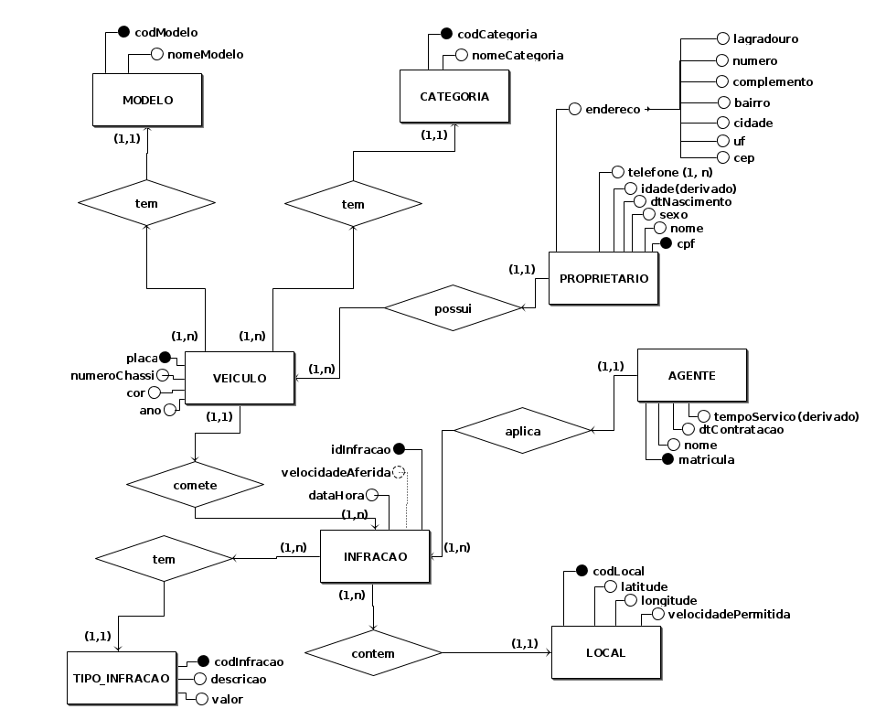

DIAGRAMA LÓGICO (DL)
